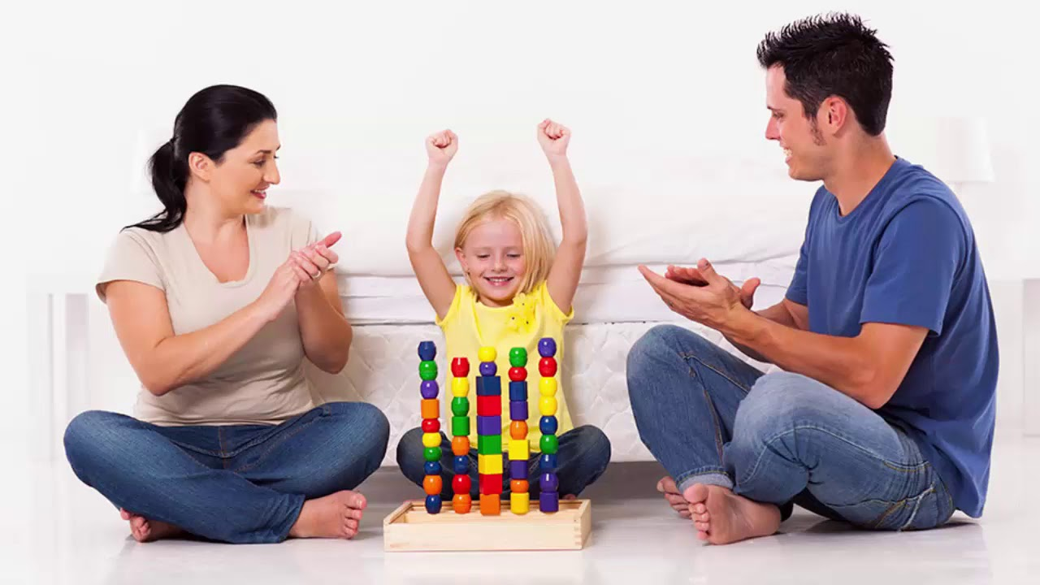
КАК
ПРАВИЛЬНО ХВАЛИТЬ И КРИТИКОВАТЬ РЕБЁНКА?
⠀

Хвалить ребёнка — искусство, которому должен обучиться каждый родитель. Предлагаем вам несколько советов о том, как хвалить ребёнка, от психолога «Домашней школы Фоксфорда» Елены Петрусенко.

Почему детей нужно хвалить

Малышу с рождения говорят, какой он умный, красивый и хороший. Взрослые умиляются первым шагам, словам и рисункам ребёнка, хвалят за самостоятельно завязанные шнурки и до конца съеденный суп. Но когда ребёнок идёт в школу, уровень похвалы резко снижается. Родители считают ученика начальной школы уже достаточно взрослым, и, так как его ведущей деятельностью становится учёба, начинают поощрять вчерашнего малыша только за хорошие отметки в дневнике.
Однако психологи считают, что хвалить детей и подростков нужно чаще. И вот почему:
- Похвала формирует доверительные отношения. Получая позитивный отклик на свои действия от значимых взрослых, ребёнок понимает, что его любят, о нём заботятся, за его поступками следят и ему готовы помочь.
- Похвала дарит веру в себя. Регулярное одобрение позволяет поверить в себя и свои силы. Ребёнок, которого часто хвалят родители, не будет реагировать на неконструктивную критику чужих людей. Он знает, что, если у него что-то не получается, это нестрашно. Нужно лучше стараться и пробовать ещё. Это залог формирования здоровой самооценки.
- Похвала поддерживает мотивацию. Бывает, если нашу работу раскритиковали, то и доделывать её нет желания. Например, если ребёнок не понимает математики и его постоянно ругают за то, что он не может правильно решить задачу, то у него может пропасть мотивация заниматься точными науками. И наоборот: если вы будете выискивать те крохи, за которые можно похвалить, подросток будет заниматься охотнее.

За что и как хвалить ребёнка

Благодарите
Благодарность близка к похвале, но имеет больше форм выражения. Необязательно каждый раз говорить «спасибо» — благодарность может выражаться в улыбке или кивке головы. Главное, чтобы это было искренне.

Хвалите за дело
Не хвалите за всё подряд. Похвала должна быть за реальные старания или результат. Фраза «Молодец, ты же всё равно старался» не будет иметь эффекта, если на самом деле ребёнок не прилагал усилия.

Делитесь своими чувствами
Не оценивайте ребёнка: «Ты очень умный», «Молодец, ты справился лучше всех». Так он будет постоянно ждать оценки своих поступков, станет зависим от вашего мнения о нём. Лучше говорите, что чувствуете из-за его действий. Это оценит сам поступок, покажет, что вам не всё равно, вы искренне переживаете, и научит ребёнка проговаривать свои эмоции. Например, если он верно выполнил задание, скажите: «Я очень рада, что ты отлично усвоил эту тему». А ещё лучше спросите, как чувствует себя ребёнок, преодолев трудности.

Будьте искренним
После рабочего дня иногда бывает тяжело эмоционально реагировать на рассказы ребёнка. Есть соблазн просто бросить «Молодец!» и уйти отдыхать. Но это может ранить подростка. Важно показать, что вы искренни и готовы разделить с ребёнком его радость. Если же сил нет совсем, честно скажите: «Сегодня я очень устал(а), но я правда рад(а) за тебя. Давай обсудим это событие, когда я немного отдохну».

Разделяйте похвалу и критику
После похвалы ненароком может вылетать упрёк или критика: «Сегодня ты сделал хороший доклад, но почему не убрал на кухне?», «Молодец, что прибрался в комнате, а уроки почему не сделал?». Такие фразы полностью обесценивают похвалу и даже могут обидеть. Похвалили — остановитесь. Покритикуете в другой раз, когда будет причина.

Чем критика может быть полезна

Критика — это разбор чего-то с целью вынести оценку. Критика бывает деструктивная и конструктивная. Первая говорит, что плохо, а вторая — как сделать лучше. Это когда вы не просто говорите ребёнку, что его сочинение плохое, а даёте советы по улучшению текста. Такая критика нужна человеку, и вот почему:
- Чтобы научиться работать над ошибками. Если ребёнок слышит только похвалу, он будет считать, что всё делает правильно и исправлять ничего не надо. Критика же помогает рассказать, что в работе хорошо, а что нужно поправить. Это мотивирует развиваться, становиться лучше и доводить дела до конца.
- Чтобы лучше понимать себя. Критика помогает разобраться в себе, узнать свои сильные и слабые стороны. Задача родителя объяснить ребёнку, что первые нужно активно использовать, а вторые — развивать.
- Для рождения идей. Конструктивная критика может подать идею для развития. В процессе разговора ребёнок может вдохновиться и найти способ исправить ошибку.

Как правильно критиковать ребёнка

Деструктивная критика может быть очень опасна для подростка. Неправильная обратная связь рушит самооценку, убивает интерес и порождает страхи. Советы Елены Петрусенко подскажут, как правильно критиковать, чтобы избежать детской травмы и заниженной самооценки в будущем.

Не затрагивайте личность
Если ребёнку постоянно повторять, что он глупый, разгильдяй, неряха и другие неприятные вещи, у него даже не появится желание стараться это исправить. Зачем что-то делать, когда взрослые уже навесили на тебя «ярлык»? Лучше оцените старания ребёнка или результат его работы. Например, скажите: «Я видел(а), как долго ты готовился к этой контрольной. Я горжусь тобой!».

Не делайте трагедии из мелких неудач
Если ребёнок забыл сделать простое задание, которое вы ему дали, вежливо скажите, что расстроились и надеетесь, что завтра он его сделает. Этого будет достаточно. А ещё этим вы научите чувствовать разницу между катастрофой и неприятностью.

Учите и помогайте
У детей не всегда всё получается с первого раза, а иногда они просто боятся что-то сделать. Вместо того, чтобы сорваться на него со словами «Не маленький уже, сам сделаешь», уделите время и научите ребёнка, помогите преодолеть ступор перед незнакомой задачей. Детям крайне важна помощь и ободрение значимых для них взрослых.

Как найти баланс критики и похвалы

- Всегда анализируйте факты. Оценить успеет общество, а родитель может понять причины и следствия.
- Чувство вины и гордыня формируются быстро. Прежде чем выразить своё мнение, спросите, как к этому относится сам подросток.
- Следите за режимом, обнимайте ребёнка, говорите с ним и уважайте его. Спокойный ребёнок не сходит сума от похвалы и не падает в обморок от критики.
- Младших подростков хвалим за хорошее. Старшим даём конструктивную критику их поступкам.
- Похвалите и раскритикуйте для начала себя за свои родительские действия и воспитательские приёмы, проанализируйте, что вам узнать было бы приятно, а за что стыдно. Ребёнку так же.
Иногда, достаточно взгляда, чтобы понять, осилит ли сейчас ребёнок серьёзный разговор, или, возможно, его грустный вздох скажет больше. Важно помнить, что вы не любите больше, когда хвалите и не любите меньше, когда критикуете. Это важно доносить в ваших словах и действиях.

Фразы, которые эффективно применять при похвале ребёнка

- Расскажи, как тебе это удалось?
- Мне хочется смотреть на это снова и снова (слушать, пробовать)
- Я рада, что ты нашёл в себе силы продолжать/прикладывать усилия/сделать это!
- Какое интересное решение!
- Твой мозг потрудился на славу!
- Мне нравится ход твоих мыслей̆!
- Вот это способ!
- Ты справился, преодолел страх/стеснение/скуку!
- С каждым разом у тебя получается все лучше и лучше!
- Ты постарался и у тебя получилось!
- Это очень важная ступенька на пути к успеху!
- Это ещё один успех!
- Как интересно ты придумал: у тебя большой̆ потенциал!
- Так держать! Продолжай̆ прикладывать к этому усилия!
- Ты быстро учишься!
- Я радуюсь твоим успехам!
- Ты сделал то, что нужно!
- Ты сделал ещё лучше/аккуратнее/выше/быстрее, чем в прошлый̆ раз!
- Ты на правильном пути!
- Можно я покажу твою поделку/рисунок/тетрадь бабушке/папе/на работе?

Литература
- Как правильно хвалить и критиковать ребёнка (foxford.ru)
- Анна Зарембо. Как хвалить детей: 10 заповедей современной психологии. (b17.ru)
- Консультация для родителей &quot;Как правильно хвалить ребёнка: советы психолога&quot; | Консультация: | Образовательная социальная сеть (nsportal.ru)

